Ngày soạn: 2/9/2023
Ngày dạy: 7/9/2023
Chương I. CHÂU ÂU
Tiết 1,2,3 BÀI 1. THIÊN NHIÊN CHÂU ÂU
Thời gian thực hiện: (3 tiết)
I. MỤC TIÊU : Yêu cầu cần đạt:
1. Kiến thức:
- Trình bày được vị trí địa lí, hình dạng và kích thước của châu Âu.
- Phân tích được đặc điểm các khu vực địa hình chính của châu Âu; đặc điểm phân hóa khí hậu; xác định được trên bản đồ các sông lớn (Rai-nơ, Đa-nuýp, Vôn-ga); các đới thiên nhiên ở châu Âu.
2. Năng lực
- Năng lực tự chủ, tự học, năng lực giao tiếp và hợp tác, năng lực giải quyết vấn đề và sáng tạo.
- Mô tả, sử dụng bản đồ, lược đồ, biểu đồ; hình ảnh; số liệu thống kê,...
3. Phẩm chất:
- Yêu nước, nhân ái, chăm chỉ , trách nhiệm.
II. THIẾT BỊ DẠY HỌC VÀ HỌC LIỆU
1. Chuẩn bị của giáo viên:
- Bản đồ tự nhiên châu Âu.
- Bản đồ các đới và kiểu khí hậu ở châu Âu.
- Hình ảnh, video về thiên nhiên châu Âu.
- Phiếu học tập.
2. Chuẩn bị của học sinh:
- Sách giáo khoa, vở ghi.
- Hoàn thành phiếu bài tập.
III. TIẾN TRÌNH DẠY HỌC.
1. Hoạt động 1: Mở đầu
a) Mục tiêu:
- Hình thành được tình huống có vấn đề để kết nối vào bài học.
- Tạo hứng thú cho HS trước khi vào bài mới.
- Giúp GV biết được những thông tin HS đã có về thiên nhiên châu Âu, để có thể liên hệ và lưu ý khi dạy bài mới.
b) Tổ chức thực hiện:
Bước 1: Chuyển giao nhiệm vụ học tập
Tổ chức cho HS trò chơi: “Ai nhanh hơn”
GV: Yêu cầu HS quan sát những hình ảnh về Châu Âu và trả lời các câu hỏi.
HS: Lắng nghe và tiếp cận nhiệm vụ.
Bước 2: Thực hiện nhiệm vụ học tập
GV: Gợi ý, hỗ trợ học sinh thực hiện nhiệm vụ.
HS: Suy nghĩ, trả lời.
Bước 3: Báo cáo kết quả và thảo luận
GV: Lắng nghe, gọi HS nhận xét và bổ sung.
HS: Trình bày kết quả.
Bước 4: Kết luận, nhận định
GV chuẩn xác và dẫn dắt vào bài học:
Châu Âu được biết đến có thiên nhiên phong phú, đa dạng. tuy không phải là cái nôi nguyên thuỷ của nền văn minh nhân loại, nhưng châu Âu là xứ sở của cội nguồn của sự tiến bộ về khoa học và kỹ thuật. Do đó hầu hết các quốc gia ở Châu Âu có nền kinh tế phát triển đạt tới trình độ cao của thế giới. Tìm hiểu "Vị trí địa lí và đặc điểm tự thiên của châu Âu" là bài mở đầu cho việc tìm hiểu một châu lục có đặc điểm thiên nhiên và sự khai thác thiên nhiên rất hiệu quả của mỗi quốc gia trong châu lục.
HS: Lắng nghe, vào bài mới.
2. Hoạt động 2. Hình thành kiến thức mới
HĐ của GV và HS |  | Nội dung cần đạt
Hoạt động 1. Tìm hiểu Vị trí địa lí, hình dạng, kích thước
a) Mục tiêu: Trình bày được đặc điểm vị trí địa lí, hình dạng và kích thước của châu Âu.
b) Tổ chức thực hiện
Bước 1. Chuyển giao nhiệm vụ  - GV yêu cầu HS làm việc cá nhân, đọc thông tin trong mục a và sử dụng bản đồ hình 1 để trả lời các câu hỏi trong SGK trang 97.  - HS thực hiện nhiệm vụ, sau đó báo cáo kết quả làm việc. ( sử dụng bản đồ tự nhiên châu Âu)  - HS: Lắng nghe và tiếp cận nhiệm vụ.  Bước 2. Thực hiện nhiệm vụ  - HS: Tiếp nhận nhiệm vụ và trả lời.  - GV: Hướng dẫn, theo dõi, hỗ trợ HS.  Bước 3. Báo cáo, thảo luận  - GV: + Gọi một vài HS lên trình bày.  + Hướng dẫn HS trình bày.  - HS: + Trả lời câu hỏi của GV.  + HS còn lại theo dõi, nhận xét, bổ sung cho bạn.  Bước 4. Kết luận, nhận định  - GV: GV nhận xét sản phẩm học tập của HS, bổ sung và chuẩn kiến thức.  - HS: Lắng nghe, ghi bài. |  | 1.Vị trí địa lí, hình dạng và kích thước của châu Âu:  a) Vị trí địa lí: Châu Âu nằm ở phía tây lục địa Á - Âu, ngăn cách với châu Á bởi dãy núi U-ran. Phần lớn lãnh thổ châu Âu nằm giữa các vĩ tuyến 36°B và 71ºB, chủ yếu thuộc đới ôn hoà của bán cầu Bắc.  Tiếp giáp: phía bắc giáp Bắc Băng Dương.  phía tây giáp Đại Tây Dương.  phía nam giáp Địa Trung Hải và Biển Đen.  phía đông giáp châu Á.  b) Hình dạng: có đường bờ biển bị cắt xẻ mạnh, tạo thành nhiều bán đảo, biển, vũng vịnh ăn sâu vào đất liền.  c) Kích thước: diện tích trên 10 triệu km², so với các châu lục khác thì chi lớn hơn châu Đại Dương.
Hoạt động 2. Tìm hiểu Đặc điểm tự nhiên
GV chia lớp ra 4 nhóm phân công thảo luận chuẩn bị trước ở nhà 4 nội dung và thuyết trình trước lớp. Gv cho HS các nhóm nhận xét, bổ sung. GV chuẩn xác và giải thích thêm (hoặc tìm hiểu từng nội dung trong 4 tiết)
NHÓM | Hình SGK | CÂU HỎI
Nhóm 1 | 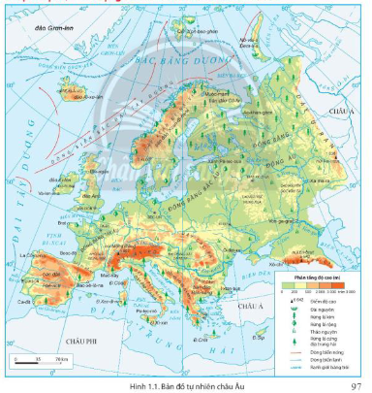 | - Dựa vào thông tin mục a và H1, trang 97-98  + Phân tích đặc điểm các khu vực địa hình của châu Âu  + Xác định vị trí một số dãy núi và đồng bằng lớn ở châu Âu.  Đặc điểm Núi trẻ Đồng bằng Núi già  Phân bố  Hình dạng  Tên địa hình
Nhóm 2 | 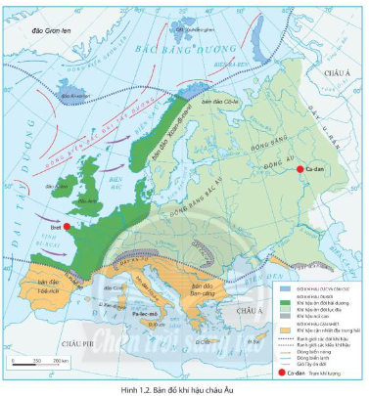 | - Dựa vào thông tin mục b và H3, trang 98-99:  Trình bày đặc điểm phân hóa khí hậu ở châu Âu  Kiểu khí hậu Đặc điểm Cực và cận cực Ôn đới hải dương Ôn đới lục địa Cận nhiệt  Phân bố  Đặc điểm
Nhóm 3 |  | - Dựa vào bản đồ Hình 1, trang 97, hãy:  + Xác định vị trí các sông: Vôn-ga, Đa-nuýp, Rai-nơ?  + Các sông đổ ra biển và đại dương nào?
Nhóm 4 | 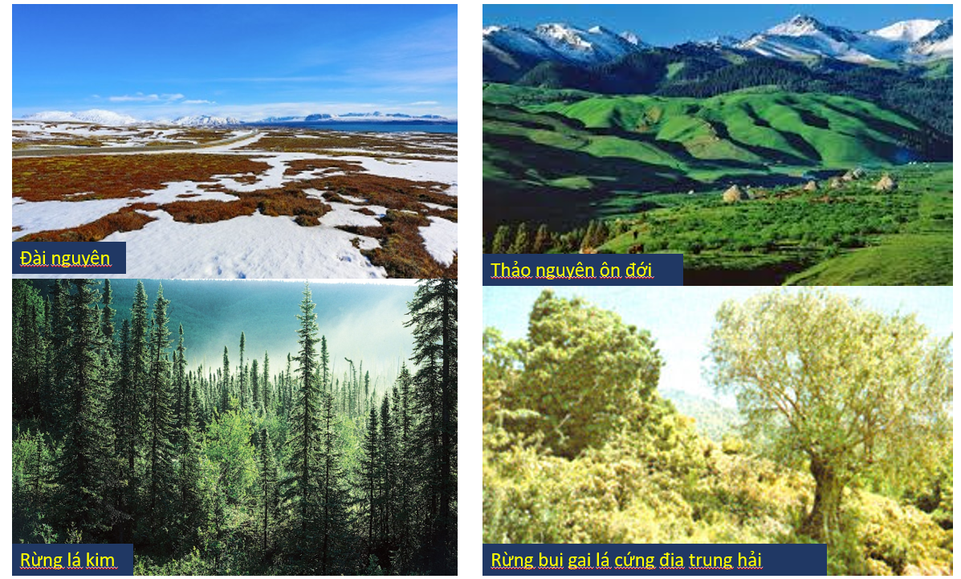 | - Dựa vào thông tin mục d và H5,6,7 trang 98-99  Trình bày đặc điểm các đới thiên nhiên ở châu Âu.  Đới thiên nhiên Phân bố ĐĐ khí hậu THực vật và đất Động vật  Đới lạnh Cực và cận cực  Đới ôn hoà Ôn đới hải dương  Ôn đới lục địa  Khí hậu núi cao  Đới cận nhiệt Cận nhiệt địa trung hải
Tìm hiểu mục a. Địa hình:
a) Mục tiêu: Phân tích được đặc điểm các khu vực địa hình chính ở châu Âu.
b) Tổ chức thực hiện
HĐ của GV và HS |  | Nội dung cần đạt
Bước 1. Chuyển giao nhiệm vụ  - GV cho HS làm việc cặp đôi.  - GV yêu cầu HS đọc thông tin trong mục a và quan sát hình 1, cho biết:  + Châu Âu có các khu vực địa hình chính nào? Phân bố ở đâu?  + Đặc điểm chính của mỗi khu vực địa hình?  PHIẾU HỌC TẬP  ĐẶC ĐIỂM NÚI TRẺ ĐỒNG BẰNG NÚI GIÀ  Phân bố - Phía nam châu lục - Phía Tây và Trung Âu - Trải dài từ tây sang đông, chiếm 2/3 diện tích châu lục - Vùng trung tâm - Phía Bắc châu lục  Hình dạng Đỉnh nhọn, cao, sườn dốc. - Tương đối phẳng Đỉnh tròn thấp, sườn thoải.  Tên địa hình Dãy An-Pơ, A-pen-nin, Các-pat, Ban-căng, Pi-rê-nê. - Đồng bằng: Đông Âu, Pháp, hạ lưu sông Đa-nuýp, Bắc Âu - U-ran. - Xcan-đi-na-vi. - Hec-xi-ni.  - HS: Lắng nghe và tiếp cận nhiệm vụ.  Bước 2. Thực hiện nhiệm vụ  - HS: Tiếp nhận nhiệm vụ và trả lời.  - GV: Hướng dẫn, theo dõi, hỗ trợ HS.  Bước 3. Báo cáo, thảo luận  - GV: + Gọi một vài HS lên trình bày.  + Hướng dẫn HS trình bày.  - HS: + Trả lời câu hỏi của GV.  + HS còn lại theo dõi, nhận xét, bổ sung cho bạn.  Bước 4. Kết luận, nhận định  - GV: GV nhận xét sản phẩm học tập của HS, bổ sung và chuẩn kiến thức.  - HS: Lắng nghe, ghi bài. |  | 2. Đặc điểm tự nhiên:  a. Địa hình:  - Châu Âu có hai khu vực địa hình: đồng bằng và miền núi.  + Đồng bằng chiếm 2/3 diện tích châu lục. Các đồng bằng được hình thành do nhiều nguồn gốc khác nhau nên có đặc điểm địa hình khác nhau.  + Khu vực miền núi gồm núi già và núi trẻ. Địa hình núi già phân bố ở phía bắc và trung tâm châu lục; phẩn lớn là các núi có độ cao trung bình hoặc thấp. Địa hình núi trẻ phân bố chủ yếu ở phía nam; phấn lớn là các núi có độ cao trung bình dưới 2 000 m.  - Một số dãy núi và đồng bằng lớn ở châu Âu:  + Một số dãy núi: Xcan-đi-na-vi, U-ran, An-pơ, Các-pát, Ban-căng,...  + Một số đồng bằng: Bắc Âu, Đông Âu, Hạ lưu Đa-nuýp, Trung lưu Đa-nuýp,...
Hoạt động Tìm hiểu Khí hậu
a) Mục tiêu: Phân tích được đặc điểm phân hóa khí hậu ở châu Âu.
b) Tổ chức thực hiện

HĐ của GV và HS |  | Nội dung cần đạt
Bước 1. Chuyển giao nhiệm vụ  - GV cho HS làm việc cặp đôi.  - GV yêu cầu HS làm việc theo cặp đôi, đọc thông tin trong SGK, kết hợp với quan sát hình 3. Bản đồ các đới và kiểu khí hậu ở châu Âu để nêu được các đặc điếm phân hoá khí hậu ở châu Âu.  - GV gợi ý:  + Từ bắc xuống nam có các đới, kiều khí hậu nào? Từ tây sang đông có các kiểu khí hậu nào?  + Đặc điểm của mỗi đới, mỗi kiểu khí hậu là gì?  + Nhận xét chung về sự phân hoá khí hậu ở châu Âu.  - GV chỉ định một vài cặp đôi trình bày kết quả làm việc, yêu cầu HS xác định vị trí, phạm vi các đới và kiểu khí hậu ở châu Âu trên bản đồ các đới và kiểu khí hậu ở châu Âu .  - HS: Lắng nghe và tiếp cận nhiệm vụ.  Bước 2. Thực hiện nhiệm vụ  - HS: Tiếp nhận nhiệm vụ và trả lời.  - GV: Hướng dẫn, theo dõi, hỗ trợ HS.  Bước 3. Báo cáo, thảo luận  - GV: + Gọi một vài HS lên trình bày.  + Hướng dẫn HS trình bày.  - HS: + Trả lời câu hỏi của GV.  + HS còn lại theo dõi, nhận xét, bổ sung cho bạn.  Bước 4. Kết luận, nhận định  - GV: GV nhận xét sản phẩm học tập của HS, bổ sung và chuẩn kiến thức.  - HS: Lắng nghe, ghi bài.  - GV tóm tắt, nhận xét phần trình bày cùa HS, chuẩn hoá kiến thức và giải thích thêm:  + Khí hậu châu Âu có sự phân hoá đa dạng từ bắc xuống nam và từ tây sang đông.  + Từ bắc xuống nam có các đới khí hậu cực và cận cực, ôn đới và kiều khí hậu cận nhiệt địa trung hải.  + Từ tây sang đông có các kiểu khí hậu ôn đới hải dương và ôn đới lục địa.  Giải thích vì sao phía Tây châu Âu có khí hậu ấm áp và mưa nhiều hơn phía đông?  Khu vực Tây Âu do chịu ảnh hưởng trực tiếp của dòng biển nóng Bắc Đại Tây Dương và gió Tây ôn đới từ biển vào, vì thế khí hậu điều hoà, mùa đông tương đối ấm, mùa hạ mát mưa quanh năm, lượng mưa trung bình năm từ 800 - 1 000 mm trở lên. Vào sâu trong lục địa: mùa đông khô và lạnh, mùa hạ nóng và ấm, lượng mưa ít (khoảng 500 mm/năm), mưa chủ yếu vào mùa hạ. |  | b. Khí hậu:  - Khí hậu châu Âu có sự phân hoá đa dạng từ bắc xuống nam và từ tây sang đông.  + Từ bắc xuống nam có các đới khí hậu cực và cận cực, ôn đới và kiểu khí hậu cận nhiệt địa trung hải.  + Từ tây sang đông có các kiểu khí hậu ôn đới hải dương và ôn đới lục địa.  - Phân hóa theo độ cao.
Hoạt động Tìm hiểu Sông ngòi
a) Mục tiêu
Xác định được trên bản đồ các sông lớn ở châu Âu.
b) Hướng dẫn thực hiện
Bước 1. Chuyển giao nhiệm vụ  - GV cho HS làm việc cặp đôi. GV yêu cầu HS đọc thông tin trong SGK và quan sát bản đồ hình 1 để thực hiện nhiệm vụ. GV có thể đưa ra các câu hỏi gợi mở: Mạng lưới sông ngòi châu Âu dày đặc hay thưa thớt? Chế độ nước của sông ngòi tại đây như thế nào? Tên một số sông lớn ở châu Âu?  + HS xác định được trên bản đồ các sông: Rai nơ, Đa-nuýp, Von-ga.  + Các sông chảy ra biển và đại dương nào?  - HS: Lắng nghe và tiếp cận nhiệm vụ.  Bước 2. Thực hiện nhiệm vụ  - HS: Tiếp nhận nhiệm vụ và trả lời.  - GV: Hướng dẫn, theo dõi, hỗ trợ HS.  Bước 3. Báo cáo, thảo luận  - GV: + Gọi một vài HS lên trình bày.  + Hướng dẫn HS trình bày.  - HS: + Trả lời câu hỏi của GV.  + HS còn lại theo dõi, nhận xét, bổ sung cho bạn.  Bước 4. Kết luận, nhận định  - GV: GV nhận xét sản phẩm học tập của HS, bổ sung và chuẩn kiến thức.  - HS: Lắng nghe, ghi bài.  HS làm việc cá nhân, thực hiện nhiệm vụ học tập.  - GV nhận xét sản phẩm học tập của học sinh và chốt kiến thức. GV có thể cung cấp thêm thông tin: Các sông đổ ra Bắc Băng Dương thường đóng băng trong một thời gian dài vào mùa đông, nhất là khu vực các cửa sông.  - GV yêu cầu HS đọc phần "Em có biết" để có thêm thông tin về các sông lớn ở châu Âu. | c. Sông ngòi:  Mạng lưới sông ngòi dày đặc, lượng nước dồi dào.  Các sông lớn: Đa-nuýp, Rai-nơ, Von-ga...
Hoạt động Tìm hiểu Các đới thiên nhiên
a) Mục tiêu: Phân tích được đặc điểm các đới thiên nhiên ở châu Âu.

b) Hướng dẫn thực hiện
Bước 1. Chuyển giao nhiệm vụ  - - GV cho HS làm việc cặp đôi. GV tổ chức cho HS hoạt động nhóm, khai thác thông tin và quan sát các hình ảnh trong mục để hoàn thành phiếu học tập. Sau quá trình làm việc, các nhóm trình bày kết quả, GV nhận xét và chuẩn kiến thức.  GV có thể cung cấp thêm cho HS hình ảnh, video về cảnh quan, giới sinh vật ở các đới thiên nhiên châu Âu.  - HS: Lắng nghe và tiếp cận nhiệm vụ.  Bước 2. Thực hiện nhiệm vụ  - HS: Tiếp nhận nhiệm vụ và trả lời.  - GV: Hướng dẫn, theo dõi, hỗ trợ HS.  Bước 3. Báo cáo, thảo luận  - GV: + Gọi một vài HS lên trình bày.  + Hướng dẫn HS trình bày.  - HS: + Trả lời câu hỏi của GV.  + HS còn lại theo dõi, nhận xét, bổ sung cho bạn.  Bước 4. Kết luận, nhận định  - GV: nhận xét sản phẩm học tập của HS, bổ sung và chuẩn kiến thức.  - HS: Lắng nghe, ghi bài. | d. Đới thiên nhiên:

Đới thiên nhiên |  | Phân bố | ĐĐ khí hậu | THực vật và đất | Động vật
Đới lạnh | Cực và cận cực | Các đảo vùng cực và Bắc Âu. | quanh năm lạnh giá, lượng mưa rất ít. | Chủ yếu là rêu, địa y, cây bụi. Mặt đất bị tuyết bao phủ quanh năm. | Một số loài chịu được lạnh.
Đới ôn hoà | Ôn đới hải dương | Các đảo và ven biển phía Tây. | - Mùa hạ mát. Mùa đông không lạnh lắm.  - Nhiệt độ: trên 0ºC. Mưa quanh năm, tương  đối lớn. | - Rừng lá rộng.  - Rừng hỗn hợp.  - Đất rừng nâu xám. | Đa dạng về số loài và số lượng cá thể trong mỗi loài. Có các loài thú lớn: gấu nâu, chồn, linh miêu, chó sói, sơn dương,... cùng nhiều loài bò sát và các loài chim.
 | Ôn đới lục địa | Vùng trung tâm và Đông Âu | Mùa hè nóng, mùa đông lạnh, có tuyết rơi nhiều, mưa ít, giảm dần từ tây sang đông. | - Thảo nguyên ôn đới. Đất đen thảo nguyên ôn đới.
Đới cận nhiệt | Cận nhiệt địa trung hải | Nam Âu (cận nhiệt địa trung hải) | Khí hậu cận nhiệt địa trung hải, mùa hạ nóng, khô; mùa đông ấm và lượng mưa trung bình. | - Rừng và cây bụi lá cứng.

3. Hoạt động 3: Luyện tập
a) Mục tiêu
- Củng cố và khắc sâu, hệ thống kiến thức cho HS về đặc điểm khí hậu của châu Âu.
- Rèn luyện kĩ năng đọc và phân tích biểu đồ nhiệt độ, lượng mưa.
b) Tổ chức thực hiện
Bước 1. Chuyển giao nhiệm vụ
- GV: tổ chức cho HS hoạt động nhóm, khai thác thông tin và quan sát các hình ảnh trong mục để hoàn thành phiếu học tập. Sau quá trình làm việc, các nhóm trình bày kết quả, GV nhận xét và chuẩn kiến thức.
- HS: Lắng nghe và tiếp cận nhiệm vụ.
Bước 2. Thực hiện nhiệm vụ
- HS: Tiếp nhận nhiệm vụ và có 1 phút trả lời.
- GV: Hướng dẫn, theo dõi, hỗ trợ HS.
Bước 3. Báo cáo, thảo luận
- GV:
+ Gọi một vài HS lên trình bày.
+ Hướng dẫn HS trình bày.
- HS:
+ Trả lời câu hỏi của GV.
+ HS còn lại theo dõi, nhận xét, bổ sung cho bạn.
Bước 4. Kết luận, nhận định
GV: Chuẩn kiến thức và ghi bảng.
HS: Lắng nghe, ghi bài.
Biểu đồ(Trạm)  Đặc điểm | Bret (Pháp) | Ca-dan (Liên bang Nga)
Khí hậu:  - Nhiệt độ (ºC)  - Lượng mưa (mm)  - Biên độ nhiệt | Cao nhất (18ºC) ,Thấp nhất (8ºC)  tương đối lớn (820 mm)  10ºC | Cao nhất (20ºC), thấp nhất (-8ºC)  Mưa ít (443 mm)  28ºC
Thuộc kiểu khí hậu | Ôn đới hải dương (mùa hè mát, mùa đông không lạnh lắm). | Ôn đới lục địa
4. Hoạt động 4: Vận dụng
a) Mục tiêu
- Vận dụng kiến thức đã học vào thực tế.
- Tìm kiếm thông tin để mở rộng kiến thức về tự nhiên châu Âu.
- Rèn luyện năng lực tìm kiếm thông tin, giải quyết vần đề,...
b) Tổ chức thực hiện
GV cho HS làm việc ở nhà, HS có thể làm việc cá nhân, cặp đôi hoặc theo nhóm. GV sẽ tổ chức cho HS trình bày sản phẩm vào đầu giờ học sau và nhận xét, đánh giá kết quả làm việc của HS.
HS thực hiện ở nhà
Bước 1. Giao nhiệm vụ học tập
Nhiệm vụ 1: Hãy sưu tầm những thông tin về khí hậu ở châu Âu hiện nay và viết một đoạn văn ngắn thể hiện tóm tắt những thông tin em sưu tầm được.
Nhiệm vụ 2: Hãy sưu tầm những hình ảnh về sông ngòi hoặc đới thiên nhiên của châu Âu. Chia sẻ với các bạn.
Video về cảnh quan mùa thu ở châu Âu
Bước 2. Thực hiện nhiệm vụ học tập
- HS hỏi và đáp ngắn gọn những vấn đề cần tham khảo.
Bước 3. Báo cáo, thảo luận
- GV dặn dò HS tự làm ở nhà, báo cáo kết quả làm việc vào tuần học tiếp theo.
Bước 4: Gv quan sát, nhận xét đánh giá hoạt động học của hs.
5. Hướng dẫn tự học:
* Bài vừa học:
Em hãy lựa chọn thực hiện một tong hai nhiệm vụ sau:
Nhiệm vụ 1: Hãy sưu tầm những thông tin về khí hậu ở Châu Âu và viết thành một đoạn văn ngắn thể hiện tóm tắt những thông tin em sưu tầm được
Nhiệm vụ 2: Hãy sưu tầm những hình ảnh về sông ngòi hoạc các đới thiên nhiên của châu Âu. Chia sẻ với các bạn
* Bài sắp học:
Nghiên cứu trước bài 2. Đặc điểm dân cư xã hội Châu Âu

